План-конспект
дистанционного занятия
педагога дополнительного образования
Чернышовой Ольги Васильевны
Дата проведения: 23.12.2022
Время проведения: 13.30
Объединение: Коллектив современного танца «Азарт»
Программа: «Современные танцы»
Группа № 01-80
Тема: Элементы партерной гимнастики. Экзерсис у станка.
Цель: Развитие природных физических данных и передача различных танцевальных образов, придумывать свои варианты образных движений.
Задачи:
- содействовать укреплению здоровья.

Ход занятия
Вводная часть.
Разминка:
а) Упражнения
- наклоны головы влево-вправо, вперед- назад, круговые движения.
- легато (круговые движения плечами, вперед-назад).
- повороты туловища вправо-влево, вперед-назад.
- Port de bras (наклоны влево- вправо, вперед-назад).
- Releve (на двух ногах, поочередно)
б). Прыжки:
- Sauté (соте)
- Sauté (соте) вперед-назад, вправо- влево
- Из 6 позиции во 2 позицию
- Поджатый прыжок.

Основная часть.
Партерная гимнастика – это комплекс специально подобранных физических упражнений, которые выполняются на полу. https://yandex.ru/efir?stream_id=4ca1c284629a6c88ad57b487229a574a&from_block=player_share_button_yavideo, https://youtu.be/7MzLZFD3Rr4, https://youtu.be/OK8HoFZGR-c
- https://youtu.be/2DsE1MJWtm8
- https://youtu.be/HNlboDZup2o

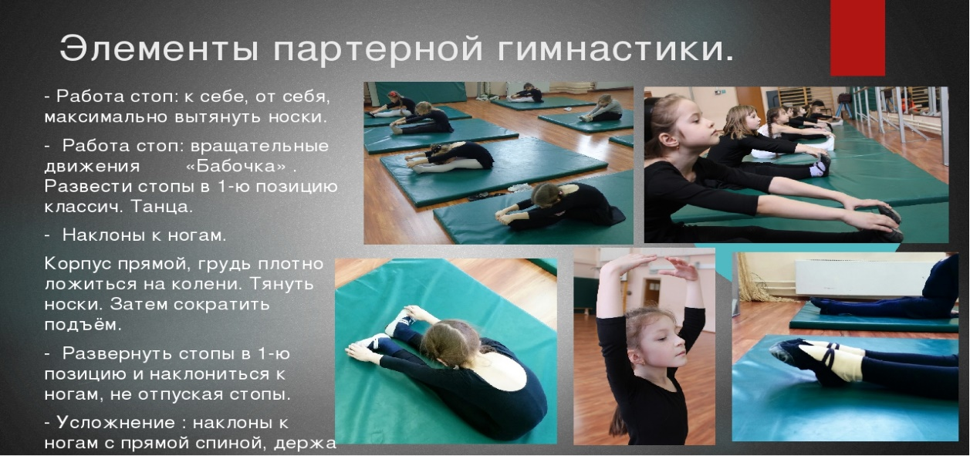

https://youtu.be/2DsE1MJWtm8
https://youtu.be/HNlboDZup2o

Растяжка
- Складочка (5 мин.)
- Поднятие ноги в положении сидя, вперед -4 раза
- Уголок (медленное поднятие 2 ног на 90°и 45°)- 8раз
- Бабочка 4 раза
- Лягушка 4 раза
- Корзиночка, коробочка по 5 раз
- Наклоны корпуса из стороны сторону в положение сидя, на раскрытых ногах -10 раз
- Шпагаты (на правую, на левую, поперечный)

ЭКЗЕРСИС У СТАНКА
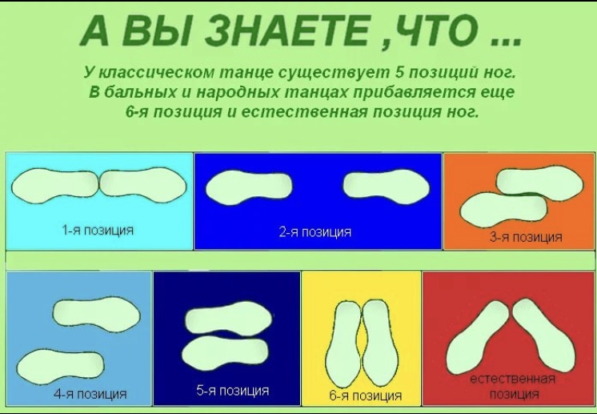
На дистанционном обучении выполнение экзерсиса усложняется, потому что опоры- палки уже нет, и нужно железно держать корпус, чтобы устоять на одной ноге на полупальцах, выполняя движения согласно методике.

- 1.Разогрев

- 2. Demi и grand plie
- PLIE
- PLIE (фр.)– сгибание, складывание. В классическом танце означает – приседание. Приседание в танцах происходит на двух ногах и на одной ноге и является одним из основных движений танца.
- Plie подразделяется:
- - demi plie – приседание по какой-либо позиции классического танца без отрыва пяток от пола называется маленьким приседанием, или полуприседанием.
- - grand plie – глубокое приседание, со сгибом колен до предела и отрывом пяток от пола.
- Plie исполняется по всем позициям. Во II позиции пятки от пола не отрываются.
- Plie развивает силу ног, выворотность, развивает ахиллово сухожилие и связки голеностопа и коленного суставов. Оно придает телу гибкость, мягкость, пластичность, способствует устойчивости, апломбу. Plie несет в танце рессорную, амортизирующую функцию, так как является составной частью всех прыжков. При исполнении plie огромное значение имеет выворотность ног. В классическом танце plie и выворотность неразрыно связаны, так как на них строится вся аммортизационно - рессорная функция костно-мышечного аппарата учеников. От этих двух элементов зависит и устойчивость, и свобода владения техникой классического танца.
- 3. Battement tendu
- Battement – биение, отбивание. Tendu – тянуть.
- Battement tendu – движение натянутой ногой из позиции в позицию.
- Battement tendu вырабатывает: натянутость ноги в колене, подъеме и пальцах, развивая силу ног, развивает культуру движения ноги, воспитывая ногу.
- 4. Battement tendu jete
- От фр. Jeter — «бросать, кидать». Элемент, очень похожий по технике выполнения на Battement Tendu. Обучение данному движению начинается с поднятия ноги на 25 градусов. Нога при помощи взмаха отрывается от пола и задерживается в таком положении. Battement Tendu Jeté также является отличным тренировочным элементом и выполняется у балетного станка. Развивает точность, изящность ног и мышечный корсет. Battement Tendu и Battement Tendu Jeté выполняются из первой или пятой позиции.
- 5. Rond de jambe par terre
- -круг ногой по земле. В классическом танце – круговое движение рабочей ногой по полу. Движение разрабатывает выворотность, эластичность и подвижность тазобедренного сустава.
- Исполняется en dehors (от себя), en dedans (к себе).
- 6. Battement fondu
- Сочетание полуприседа на опорной ноге с одновременным сгибанием свободной на сюр ле ку де пье впереди (сзади) с последующим разгибанием работающей и выпрямлением опорной ноги. Выполняется вперед, в сторону, назад, носком в пол, с подниманием ноги на 45, 90°. При сгибании ноги в положение сюр ле ку де пье нельзя опускать бедро сразу, вначале сгибается колено, а бедро удерживается неподвижно на высоте 45°, затем постепенно опускается вместе с голенью до конечного положения. Когда батман фраппе выполняется на 90°, то нога сначала опускается до 45°, затем сгибается как описано выше. Музыкальный размер 2/4 или 4/4.
- 7. Battement frappe.
- Сгибание и разгибание голени под углом 45° . Прежде чем приступить к изучению движения, осваивается положение ноги сюр ле ку де пье (sur le coup-de-pied). Батман фраппе заключается в быстром сгибании голени из и. п. правая (левая) в сторону в положение сюр ле ку де пье впереди или сзади с легким ударом об опорную ногу с последующим разгибанием вперед, в сторону, назад. Упражнение выполняется резким, сильным движением. При этом бедро и колено сохраняют выворотное положение. Так как упражнение начинается из и.п. нога в сторону, то перед началом нога из I, III позиций через батман тандю раскрывается в сторону, рука при этом из подготовительной позиции поднимается через I во II позицию.
- 8. Rond de jambe en l`air
- Круговые движения голенью в воздухе. Из и.п. правая (левая) в сторону на высоте 45° круговые движения голенью, одновременно сгибая колено внутрь (ан деор), наружу (ан дедан) до касания носком икроножной мышцы. Бедро в выворотном положении.
- 9. Releve lent на 90
- Releve lent - медленное поднимание ноги на 90*.
- Движение вырабатывает силу и натянутость стопы и ноги.
- 10. Grand battement jete
- Выполняется при помощи высокого взмаха ногой. В данном случае угол поднятия ноги составляет 90 градусов и больше, однако при обучении не рекомендуется поднимать ногу выше 90 градусов. Туловище танцора отклоняется назад при поднятии ноги вперед или вперед при взмахе ногой назад. При поднятии ноги в сторону допускается минимальное отклонение туловища, но нужно также соблюдать единую линию ноги и плеча. Исполняя Grand Battement Jeté, можно не приводить ногу в исходную позицию и выполнять взмахи 3-4 раза подряд. Исходной для данного упражнения является третья позиция. Grand Battement Jeté хорошо развивает мышечный корсет, а также аккуратность и выносливость.
- После станка ученики переходят на середину зала и приступают к выполнению экзерсиса на середине. Здесь задача усложняется, потому что опоры палки уже нет, и нужно железно держать корпус, чтобы устоять на одной ноге на полупальцах, выполняя движения согласно методике.

Заключительная часть.
Домашнее задание:
Повторить позиции ног.

Обратная связь:
Фото самостоятельного выполнения задания отправлять на электронную почту metodistduz@mail.ru для педагога Чернышовой О.В.

